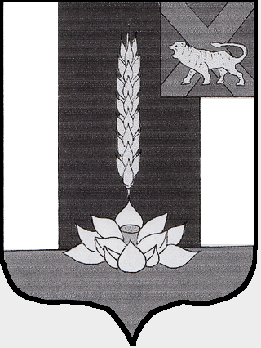

Администрация Черниговского района

ПОСТАНОВЛЕНИЕ

17.10.2022 с. Черниговка № 655-па

Об утверждении отчета об исполнении бюджета Черниговского района за 9 месяцев 2022 года

В соответствии с Бюджетным кодексом Российской Федерации, решением Думы Черниговского района от 31.03.2008 № 104 «Об утверждении Положения «О бюджетном устройстве, бюджетном процессе и межбюджетных отношениях в Черниговском районе», руководствуясь ст. 31 Устава Черниговского района, Администрация Черниговского района

ПОСТАНОВЛЯЕТ:

1.Утвердить отчет об исполнении бюджета за 9 месяцев 2022 года по доходам в сумме 941 097,40 тыс. рублей, по расходам в сумме 911 805,39 тыс. рублей с превышением доходов над расходами в сумме 29 292,01 тыс. рублей согласно приложению 1 к настоящему постановлению.
2. Настоящее постановление вступает в силу с момента опубликования в «Вестнике нормативных правовых актов Черниговского района» приложения к газете «Новое время».

Глава
Черниговского района К.В. Хижинский

